Федеральное государственное бюджетное образовательное учреждение
высшего образования «Московский государственный университет
геодезии и картографии» (МИИГАиК)

Учебно-методическое пособие по дисциплине
АЭРОКОСМИЧЕСКИЕ СЪЕМКИ:
методические указания по выполнению контрольного задания № 1
«Расчет пространственного разрешения съемочной системы»

для студентов заочной формы обучения

по направлениям подготовки: 21.03.02 Землеустройство и кадастры
21.03.03 Геодезия и дистанционное зондирование
и по специальности: 21.05.01 Прикладная геодезия

Составители: | Алтынов А.Е., профессор кафедры аэрокосмических съемок, к.т.н.  Севастьянова М.Н., доцент кафедры аэрокосмических съемок  Серебряков С.А., старший преподаватель кафедры  аэрокосмических съемок
Рекомендовано к использованию в учебном процессе МИИГАиК
решением Методического совета университета
(протокол № от « » 2019г.)

Рецензенты: | Литвиненко М.В., декан факультета дистанционных форм обучения МИИГАиК, д.п.н.  Нехин С.С., начальник управления фотограмметрических исследований «Центра геодезии, картографии и ИПД», д.т.н.

Москва 2019 г.

Оглавление

1. Введение 3
2. Элементы теории и порядок выполнения работы «Расчет пространственного разрешения съемочных систем» 4
2.1 Разрешающая способность – общие сведения 4
2.2. Порядок выполнения работы 7
3. Исходные данные для выполнения работы. 14
3.1. Варианты расчетного задания 14
3.2. Характеристики картографических беспилотных летательных аппаратов 15
4. Пример выполнения контрольной работы 17
4.1. Исходные данные 17
4.2. Оценочный расчет разрешающей способности изображения 18
4.3. Расчет ФПМ атмосферы: 18
4.4. Расчет ФПМ аэрофотосъёмочного объектива 19
4.5. Расчет ФПМ сдвига изображения 21
4.6. Расчет ФПМ аэрофотосъемочной системы. 22
4.7. Расчет контраста оптического изображения. 23
4.8. Расчет функции порогового контраста. 24
4.9. Графическое определение разрешающей способности системы 25
4.10. Расчет линейного разрешения на местности 26
5. Вопросы для самоконтроля. 26
6. Рекомендуемая литература 27

1. Введение
По учебному плану для студентов заочной формы обучения по направлению 21.03.02 «Землеустройство и кадастры» предусмотрено выполнение двух контрольных работ по курсу «Аэросъемка», которую студенты выполняют самостоятельно до прибытия на сессию и присылают в деканат на проверку.
По результатам самостоятельной учебно-познавательной деятельности в ходе выполнения контрольной работы студент должен:
Знать: методы определения структурных характеристик космических и аэрофотоизображений.
Уметь: проводить расчет линейного разрешения съемочных системы на местности.
1.2 Условия допуска работы к защите.
Общий порядок допуска выполненных студентом работ к защите во время очных занятий (сессии):
Результат проверки | Действия студента
Работа допущена к защите
без исправлений
Работа допущена к защите с исправлениями | Сделав исправления в работе, где это указано преподавателем, студент не присылает повторно работу на проверку, а приносит исправленную работу на очные занятия в распечатанном виде для защиты
Работа не допущена к защите | Сделав исправления в работе, где это указано преподавателем, студент присылает работу на проверку повторно, до тех пор, пока работа не будет допущена к защите без исправлений или с незначительными исправлениями.

1.3 Методические указания по оформлению контрольной работы.
Студенты заочного отделения оформляют контрольные задания и отсылают их на проверку в деканат в отпечатанном виде, шрифт Times New Roman, 14, интервал 1,5; на формате А 4. Работа должна быть оформлена в соответствии с приведенным примером, содержать необходимые для иллюстрирования расчетной части таблицы и графики.

2. Элементы теории и порядок выполнения работы «Расчет пространственного разрешения съемочных систем»

2.1 Разрешающая способность – общие сведения
Если резкость позволяет судить о размытии границ объектов на изображении, то разрешающая способность характеризует качество воспроизведения изображения объективами, приемниками излучения и в целом фотосистемой с точки зрения возможности раздельного воспроизведения на нем мелких объектов. Способность изображения передавать мелкие детали объекта раздельно называется его разрешающей способностью.
Разрешающая способность может быть оценена с помощью различных способов и методик. Для анализа фотографических систем наиболее часто применяются критерии Рэлея и Фуко.
Предельная разрешающая способность по Релею.
Согласно классической теории дифракции, луч света от удаленного точечного источника, проходя через круглое отверстие, формирует изображение, состоящее из ряда светлых и темных концентрических зон вокруг яркой центральной точки — так называемую дифракционную картину. Если бы даже существовала идеальная оптическая система (без дефектов и аберраций), изображение любой светящейся точки из-за волновой природы света будет сформировано в виде центрального светлого пятна, окруженного чередующимися темными и светлыми кольцами.
Законы оптики говорят нам, что реальный точечный источник света в нашем восприятии будет размыт, и такое размытие наблюдается в любом оптическом приборе. Если мы наблюдаем два близких источника света, их размытые образы накладываются один на другой.
Разрешающая способность определяет способность оптической системы изображать раздельно два близко расположенных точечных предмета.
Предельная (дифракционная) разрешающая способность по Рэлею – это минимальное расстояние Ϭ_{R} (мм) между двумя точками, при котором их изображение отличимо от изображения одной точки.
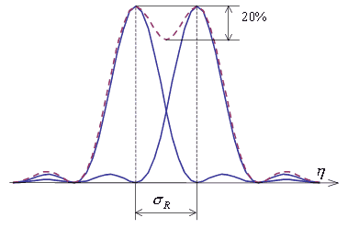

Рис.1. Разрешение по Релею; разрез распределения освещенности дифракционной картины двух точечных источников
При этом изображения двух близлежащих одинаковых точечных источников с равными интенсивностями и одинаковыми симметричными контурами разрешимы (разделены для восприятия), если центральный максимум дифракционной картины от одного источника (линии) совпадает с первым минимумом дифракционной картины от другого (рис. 1). При провале в распределении интенсивности в изображении двух близких точек в 20% точки будут восприниматься как раздельные. Если критерий Рэлея нарушен, то наблюдается одно пятно неправильной формы.
Разрешение по Релею удовлетворительно характеризует качество изображения астрономических телескопов, спектральных приборов, для которых предметами являются близко расположенные точки или линии, а также визуальных приборов (предназначенных для работы с глазом).
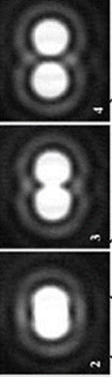
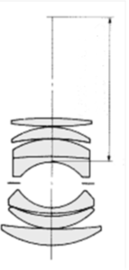
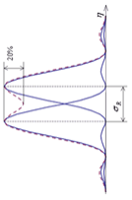

Ϭ_{R} (мм) = (1,22·λ·f_{k})/D

Рис. 2. Разрешение по Релею. На нижнем снимке справа точки не различимы, на верхнем и среднем – различимы

Разрешающая способности по критерию Фуко
По критерию Фуко разрешающая способность определяется как максимальная пространственная частота тест-объекта, состоящего из черно-белых штрихов (миры Фуко), в изображении которого все штрихи видны раздельно (разрешаются) и выражается в линиях на миллиметр (мм⁻¹). Эти тест-объекты называются мирами. В аэросъемке наиболее часто используются штриховые прямоугольные и радиальные миры.
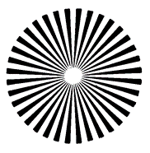 | 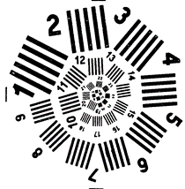 | 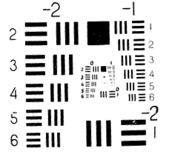
а – радиальная,  «звезда Сименса» | б - штриховая,  «мира Ащеулова» | в - Трех шпальная
Рис.3. Радиальная и штриховые миры
Оценить величину разрешающей способности аэрофотосистемы, а также с использованием полученной оценки вычислить линейное разрешение на местности, можно различными способами более или менее точно.

2.2. Порядок выполнения работы

2.2.1. Оценочный расчет разрешающей способности изображения
Оценочный расчет разрешающей способности изображения, полученной цифровым фотоаппаратом, может быть выполнен с использованием следующего выражения:
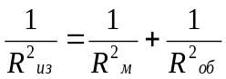 (1)
где:
R_{м}- разрешающая способность матрицы фотоаппарата,
R_{об} - разрешающая способность объектива фотоаппарата, полученная по, например, радиальной мире.
Вычисление разрешения матрицы:
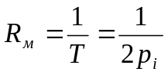 (2),
где p_{i}- размер пикселя фотоаппарата в миллиметрах.
Размер пикселя фотоаппарата берется из паспортных данных ЦФК или вычисляется, исходя из линейного размера и количества пикселов матрицы по длинной стороне.
Часто принимается, что объективы по соображениям оптимального соотношения цена/качество конструируются с разрешающей силой, приблизительно равной разрешению матрицы.

2.2.2. Расчет разрешающей способности аэросъемочной системы
Изобразительное качество аэрофотосъёмочной системы оценивается разрешающей способностью изображения, которая зависит от:
- яркостных характеристик снимаемых объектов и условий визирования;
- характеристик слоя атмосферы, находящегося между объективом и ландшафтом;
- сдвига изображения;
- - характеристик оптической системы;
- характеристик приемника излучения (ПИ).
Таким образом, аэрофотосъёмочную систему можно рассматривать как совокупность отдельных элементов, факторов (оптическая система, приемник излучения, фактор сдвига изображения, фактор влияния атмосферы), каждый из которых снижает разрешающую способность системы в целом.
Кроме того, разрешающая способность зависит от контраста соседних элементов изображения (объекта и фона), а также от порогового контраста приемника излучения. Под пороговым контрастом приемника излучения понимают минимальный контраст соседних деталей изображения, при котором они могут быть зарегистрированы раздельно. Если контраст изображения меньше величины порогового контраста приёмника (глаза, фотоплёнки, фотопреобразователя), то объект и фон на изображении неразличимы.
Для предварительной, до выполнения аэрофотосъемки, оценки разрешающей способности изображения с учетом перечисленных факторов, влияющих на качество аэрофотоизображения, рассчитывается функция передачи модуляции (ФПМ) аэрофотосъемочной системы и кривая порогового контраста приемника излучения. Пересечение этих кривых и позволяет приблизительно оценить разрешающую способность аэрофотоизображения.
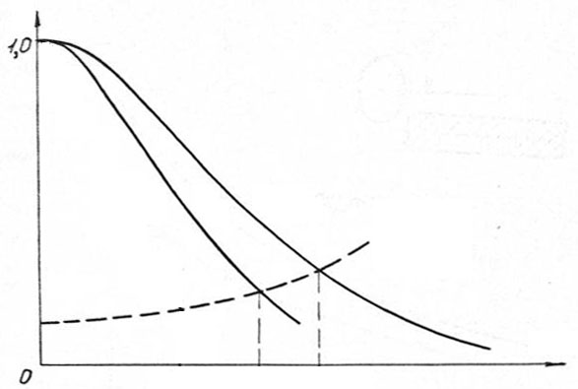
T(N)

T(N)₁
T(N)₂
N (мм⁻¹)
R₂
R₁

Рис. 4 Оценка разрешающей способности двух фотосистем через ФПМ и кривую порогового контраста приемника излучения (пунктир)

2.2.3. Функция передачи модуляции (ФПМ) аэрофотосъемочной системы
Контраст изображения на выходе системы зависит не только от яркостных свойств объекта (изображения на входе), но и от размера деталей изображения или пространственной частотыN. При этом период миры Т- ширина темной линии и прилегающего к ней с одной стороны просвета, считая, что их ширина одинакова, пространственная частота N =(1/Т) – количество периодов, приходящееся на единицу длины, в направлении, перпендикулярном длиной стороне штриха миры. Частота миры может изменяться постепенно – в радиальной мире, или возрастать по какому-либо закону (например, в геометрической прогрессии).
При фотографировании миры постоянного контраста с увеличивающейся пространственной частотой N, контраст изображения миры на выходе системы (на изображении) уменьшается с увеличением N, то есть изображение штрихов миры с высокой пространственной частотой передаётся с уменьшением яркостных различий. Функция, характеризующая снижение контраста изображения на выходе системы по отношению к контрасту изображения на входе в зависимости от пространственной частоты N, называется функцией передачи модуляции (ФПМ). Строго говоря, она должна определяться по синусоидальной мире, т.е. тест-объекту, освещенность за которым изменяется по синусоидальному закону.
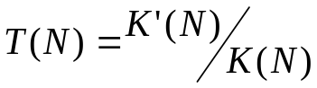 (3)
где T – коэффициент модуляции; K ‘(N)– контраст на выходе системы (на изображении); K(N) – контраст на входе системы (контраст теста); N – пространственная частота (мм ⁻¹).
$K_{i}=\frac{r_{об}-r_{ф}}{r_{об}+r_{ф}}$ (4)
ФПМ аэрофотосъемочной системы показывает степень падения контраста изображения в зависимости от пространственной частоты с учетом влияния всех звеньев этой системы.
$T\left(N\right)= {T(N)}_{атм}·{T\left(N\right)}_{W}·{T\left(N\right)}_{опт}$ (5)
Расчет коэффициентов модуляции Т(N) звеньев аэрофотосъемочной системы ведется следующим образом.

2.2.3.1. Коэффициент модуляции Т_{атм}.
Коэффициент модуляции Т_{атм} определяет влияние атмосферы:
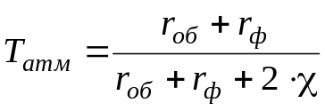 (6)
Таким образом, в первом приближении можно считать, что коэффициент модуляции Т_{атм} , определяющий влияние атмосферы на контраст изображения, не зависит от частоты N. Вычисляется как отношение контраста, формируемого в плоскости изображения с учетом влияния атмосферной дымки, отнесенного к контрасту ландшафта. Модуляционный контраст ландшафта:
$К_{ м об}= \frac{r_{об}- r_{ф}}{r_{об}+ r_{ф}}$ (7)
Контраст ландшафта, формируемый на ПИ с учетом влияния атмосферной дымки с коэффициентом задымленности χ :
К_{м`атм}=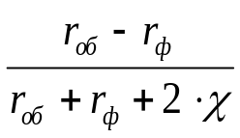 (8)
где r_{об} и r_{ф} – интегральные коэффициенты яркости объекта и фона на объектах ландшафта;
χ – интегральный коэффициент яркости атмосферной дымки.
Интегральным коэффициентом яркости называется отношение яркости поверхности в данном направлении к яркости абсолютно белой диффузно отражающей поверхности при одинаковой их освещенности.

2.2.3.2. ФПМ аэрофотосъёмочных объективов
ФПМ аэрофотосъёмочных объективов определяют на стадии проектирования. В результате исследования большого числа объективов была получена эмпирическая формула:
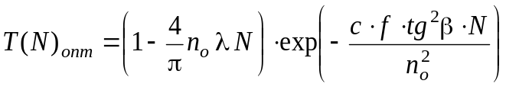 (9)
где n_{o} – знаменатель относительного отверстия объектива;
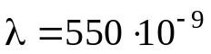м – опорная длина волны;
N – пространственная частота (мм ⁻¹);
c = 0,0035 – постоянный коэффициент;
β – половина угла поля зрения: β =arctg$(\frac{\sqrt{b^{2}+а^{2}}}{2f})$
А – линейный размер матрицы по длинной стороне
b – линейный размер матрицы по короткой стороне
f – Фокусное расстояние объектива (мм).

2.2.2.3. Расчет ФПМ сдвига изображения
При выполнении аэрофотосъёмки из-за линейных и угловых перемещений АФА во время экспонирования кадра возникает сдвиг изображения, который влияет на ФПМ аэросъёмочной системы, хотя и не является её физическим звеном. Для оценки влияния сдвига используют формулу
${T\left(N\right)}_{W}=\frac{\sin\left(πδN\right)}{πδN}·\frac{\sin\left(πNδ\left(1-η\right)\right)}{πδN\left(1-η\right)}$ (10)
Сдвиг изображения: (мм) 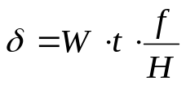 (11)
W – путевая скорость самолёта (м/c);
t –выдержка (c);
N – пространственная частота (мм ⁻¹),
f – фокусное расстояние объектива (мм),
H – высота фотографирования (м).

2.2.3.4. Определение ФПМ системы с учетом контраста объекта
Зная контраст ландшафта (6), и вычислив по формуле (4) ФПМ аэросъёмочной системы, с учетом определения (3) можно найти контраст оптического изображения в фокальной плоскости с учетом влияния всех звеньев системы:
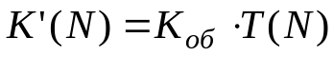 (12)
где K_{об} – контраст объекта;
r_{об} и r_{ф} – интегральные коэффициенты яркости объекта и фона соответственно;
к– контраст оптического изображения.

2.2.3.5. Расчет функции порогового контраста приёмника излучения.
Для любого приёмника излучения существует значение порогового контраста K_{П} - минимального контраста, регистрируемого данным приёмником. Безусловно, минимальный регистрируемый приемником контраст зависит от размера объекта или от пространственной частоты. Зависимость – 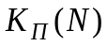 называется функцией порогового контраста (ФПК). ФПК наиболее точно описывается формулой Сендвика:
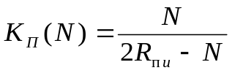 (13)
где N – пространственная частота (мм ⁻¹);
R_{пи} – разрешающая способность ПИ (мм ⁻¹), определённая при контрасте изображения, равном 1 (см формула 2).

2.2.2.6. Расчет разрешающей способности АФС системы
Разрешающая способность АФС системы R_{c} может быть определена аналитически или графически. При аналитическом способе разрешающая способность определяется как пространственная частота N, при которой имеет смысл выражение:
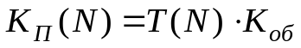 (14)
Графически разрешающая способность системы определяется по точке пересечения кривой 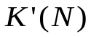с графиком ФПК – К_{П}(N) (рис.3).

Рис.3. Определение разрешающей способности системы (На примере R_{c}=45мм⁻¹)
Результаты расчета всех звеньев системы должны быть представлены в виде таблиц и проиллюстрированы графиками.

2.2.4. Расчет линейного разрешения на местности
При выполнении аэрофотосъёмочных работ и использовании материалов АКС важное значение имеет способность аэросъёмочной системы воспроизводить с определённым контрастом мелкие детали ландшафта. Количественно эту способность оценивают с помощью линейного разрешения на местности или минимального размера объекта на местности A(мм), который может быть зафиксирован на снимке с помощью данной аэросъёмочной системы: 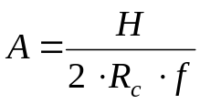 (11)
где H – высота фотографирования (м); R_{с} – разрешающая способность аэросъёмочной системы (мм ⁻¹);
f – фокусное расстояние объектива АФА (м).
Чем меньше значение A, тем выше качество изображения

3. Исходные данные для выполнения работы.
Ваш вариант контрольной работы № 1 выбирается из нижеследующей таблицы по последним двум цифрам вашего номера удостоверения. Например, для варианта последних двух цифр номера удостоверения № ..00 вариант задания будет равен 0+0 = 0, для № ..01 - вариант 0+1=1, для № ..02 вариант 0+2, = 2 …, для № ..99 – 9+9=18 и т.д.

3.1. Варианты расчетного задания
 | ЛА | W  км/ч | H  (м) | АФА | f  мм | $$η$$ | 1:n | t_{эф}  (с) | r_{об} | r_{ф} | 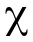
1 | Геоскан  101 | 60 | 120 | Sony NEX-5 | 30 | 0,60 | 1:8 | 1/400 | 0,16 | 0,09 | 0,04
2 | Суперкам S350-f | 120 | 400 | Sony Nex-7 | 50 | 0,63 | 1:9 | 1/200 | 0,18 | 0,04 | 0,04
3 | Птеро–Е5 | 115 | 650 | Canon EOS 5D Mark Ш | 50 | 0,80 | 1:6,8 | 1/250 | 0,12 | 0,07 | 0,05
4 | Геоскан  201 | 80 | 150 | Sony Sony RX1 | 35 | 0,87 | 1:8 | 1/300 | 0,14 | 0,11 | 0,08
5 | Суперкам S350-f | 105 | 300 | Sony Nex-7 | 70 | 0,90 | 1:6,3 | 1/250 | 0,23 | 0,11 | 0,07
6 | TrimbleGatewing | 90 | 200 | Ricoh GRD III | 28 | 0,65 | 1:7,2 | 1/280 | 0,20 | 0,13 | 0,09
7 | Суперкам S350-f | 140 | 500 | Sony Nex-7 | 35 | 0,70 | 1:9 | 1/150 | 0,21 | 0,12 | 0,10
8 | Птеро–Е5 | 120 | 800 | Canon EOS 5D Mark Ш | 50 | 0,73 | 1:8 | 1/200 | 0,20 | 0,11 | 0,06
9 | TrimbleGatewing | 75 | 150 | Ricoh GRD III | 28 | 0,68 | 1:6,8 | 1/400 | 0,32 | 0,17 | 0,05
10 | ДЕЛЬТА-М | 70 | 120 | Sony RX-1 | 55 | 0,80 | 1:8 | 1/400 | 0,16 | 0,09 | 0,04
11 | Птеро–Е5 | 90 | 350 | Canon EOS 5D Mark Ш | 55 | 0,85 | 1:7,2 | 1/280 | 0,20 | 0,13 | 0,09
12 | Птеро–Е5 | 120 | 400 | Canon EOS 5D Mark Ш | 50 | 0,65 | 1:9 | 1/200 | 0,20 | 0,04 | 0,04
13 | ДЕЛЬТА-М | 80 | 450 | Sony RX-1 | 50 | 0,73 | 1:9 | 1/350 | 0,21 | 0,12 | 0,10
14 | Птеро–Е5 | 100 | 650 | Canon EOS 5D Mark Ш | 35,6 | 0,58 | 1:6,8 | 1/250 | 0,12 | 0,07 | 0,05
15 | Птеро–Е5 | 95 | 600 | Canon EOS 5D Mark Ш | 35,6 | 0,82 | 1:8 | 1/300 | 0,24 | 0,11 | 0,06
16 | Суперкам S350-f | 70 | 120 | Sony Nex-7 | 50 | 0,75 | 1:8 | 1/300 | 0,14 | 0,11 | 0,08
17 | Геоскан  201 | 85 | 200 | Sony Sony RX1 | 50 | 0,88 | 1:6,8 | 1/400 | 0,32 | 0,17 | 0,05
18 | Геоскан  201 | 90 | 150 | Sony Sony RX1 | 20 | 0,90 | 1:6,3 | 1/250 | 0,23 | 0,11 | 0,07
19 | Геоскан  101М | 80 | 105 | Sony NEX-5 | 20 | 0,83 | 1:6 | 1/400 | 0,17 | 0,05 | 0,06
20 | Суперкам S350 | 110 | 300 | Sony Nex-7 | 30 | 0,72 | 1:6,8 | 1/450 | 0,12 | 0,04 | 0,02

3.2. Характеристики картографических беспилотных летательных аппаратов
Геоскан 101 | 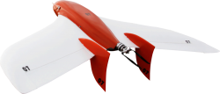
Назначение: | Картографический
Макс. взлетная масса, кг: | 2,3
Тип двигателя | Электродвигатель
Время полета, мин: | 90
Максимальная дальность полета, км | 80
Рабочая высота полета, м | 120–1000
Скорость (крейсерская,), км/ч | 108
Старт | С механической катапульты (площадка 50х50 м)
Приземление | На парашюте
Модель камеры (кол-во пикселей) | Sony Nex 5 (16 Mpix), 23,4*15,6 мм; 4592×3056 пикс.
Инерциальные системы (IMU) | Есть
GPS-приемник | Есть
Диапазон рабочих температур, ° | C От -20 до +40

TrimbleGatewing X100. | 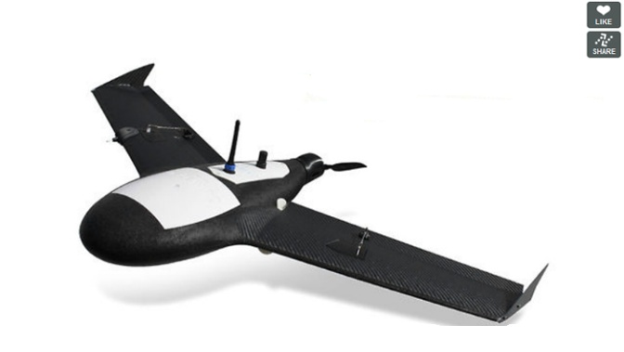
Назначение: | Геодезический
Макс. взлетная масса, кг: | 2,2 кг.;
Тип двигателя | электрический;
Время полета, мин: | 45
Максимальная дальность полета, км | 53
Рабочая высота полета, м | 2000 м. м
Скорость (крейсерская,), км/ч | 80
Старт | пневматической катапульты,
Модель камеры (кол-во пикселей) | Откалиброванная фотокамера Ricoh GRD III  23,4*15,6 мм; 4928*3264 пикс. Фокусное
Инерциальные системы (IMU) | Есть
GPS-приемник | Есть
Диапазон рабочих температур | C От -20 до +40

Геоскан 201 | 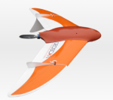
Назначение: | Картографический
Макс. взлетная масса, кг: | 5,5
Тип двигателя | Электродвигатель
Время полета, мин: | до 3-х часов
Максимальная дальность полета, км | 75 км
Рабочая высота полета, м | 120-800 м
Скорость (крейсерская,), км/ч | 80 км/ч
Старт | катапульта,
Приземление | парашют
Модель камеры (кол-во пикселей) | Sony RX1  полноразмерная матрица 35 мм;35,8 мм x 23,9 мм  центральный затвор;  Разрешение 6000 х 4000 пикс;
Инерциальные системы (IMU) | Есть
GPS-приемник | Есть
Диапазон рабочих температур, ° | C от -20 до +40

Суперкам S350-f | 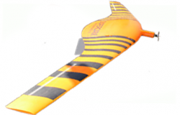
Назначение: | Картографический
Макс. взлетная масса, кг: | 9,5
Тип двигателя | Электродвигатель
Время полета, мин: | 240
Максимальная дальность полета, км | 300
Рабочая высота полета, м | 50–1000
Скорость (крейсерская,), км/ч | 65–130
Старт | С эластичной катапульты
Приземление | парашют
Режимы полета | Автоматический, полуавтоматический
Автопилот | Есть
Модель камеры (кол-во пикселей) | Sony Nex-7 , 23,4*15,6 мм; 6000x4000 пикс.
Инерциальные системы (IMU) | Есть
GPS-приемник | Есть
Диапазон рабочих температур, ° | C От -20 до +40

Птеро–Е5 | 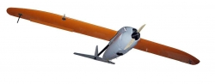
Назначение: | Картографический
Макс. взлетная масса, кг: | 9,5
Тип двигателя | Электродвигатель
Время полета, мин: | 80
Максимальная дальность полета, км | 130
Рабочая высота полета, м | 80-1500
Скорость (крейсерская,), км/ч | 85–115
Старт | с пневматической катапульты
Приземление | На парашюте в автоматическом режиме с амортизационной подушкой
Модель камеры (кол-во пикселей) | Canon EOS 5D Mark Ш36 x 24 мм; 6000*4000 пикс.,  с калиброванной оптикой.
Инерциальные системы (IMU) | Есть
GPS-приемник | Есть
Диапазон рабочих температур, ° | C От -30 до +40

DELTA-M | 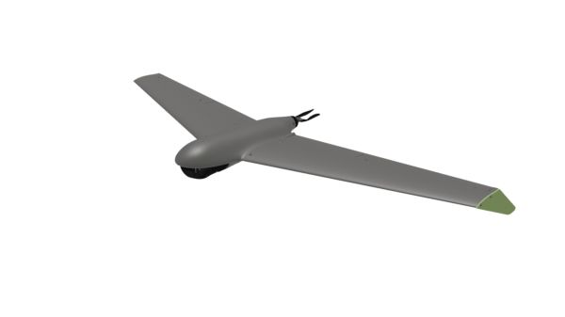
Назначение: | Картографический
Макс. взлетная масса, кг: | 9,5
Тип двигателя | Электродвигатель
Время полета, мин: | 200
Рабочая высота полета, м | 100-3000 м
Скорость (крейсерская,), км/ч | 65-80
Старт | с катапульты
Приземление | На парашюте
Модель камеры (кол-во пикселей) | Sony RX-1полноразмерная матрица 35,8 мм x 23,9 ммцентральный затвор
Инерциальные системы (IMU) | Есть
GPS-приемник | Есть
Диапазон рабочих температур ° | C От -35 до +40

4. Пример выполнения контрольной работы

4.1. Исходные данные
Вариант № ХХ
Летательный Аппарат: Геоскан 101
Путевая скорость W = 85 (м/ч)
Высота полета H = 0,2 (км)
Съёмочная система - АФА: Sony NEX-5 alpha
Фокусное расстояние - f = 30 (мм)
Относительное отверстие - 1:n = 1:5,6
ОКПД затвора - η = 59(%)
${Эффективная выдержка- t}_{эф}$ = 1/500 (с)
${Коэффициент яркости объекта r}_{об}$ = 0,18
${Коэффициент яркости фона r}_{ф}$ = 0,06
Интегральный коэффициент яркости атмосферной дымки.χ = 0,08

4.2. Оценочный расчет разрешающей способности изображения
Исходные данные:
Sony Nex 5 (16 Mpix),
lx = 23,4×15,6 мм – линейный размер матрицы,
a = 4592×3056 пикс – количество пикселей.
Вычислим размер пикселя матрицы
Pi = $\frac{lx}{a}=0,0051$мм
Вычислим разрешение матрицы
R_{пи} = $\frac{1}{T}=\frac{1}{2Pi}=\frac{1}{2*5,1}*1000=98$мм⁻¹
Вычислить предварительное значение разрешающей способности изображения, принимая, что объективы по соображениям оптимального соотношения цена/качество, конструируются с разрешающей силой, приблизительно равной разрешению матрицы:
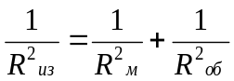= 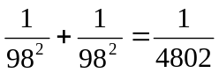
R_{из}=69 мм⁻¹

4.3. Расчет ФПМ атмосферы:
Исходные данные:
$r_{об}=0,18$ – интегральный коэффициент яркости объекта,
$r_{ф} = 0,06$ – интегральный коэффициент яркости фона,
χ = 0,08 – интегральный коэффициент яркости атмосферной дымки.
$$T_{атм}= \frac{r_{об}+ r_{ф}}{r_{об}+ r_{ф}+2×χ}=\frac{0,18+0,06}{0,18+0,06+2×0,08}=0,6$$

Таким образом, коэффициент модуляции Т_{атм}, определяющий влияние
атмосферы, не зависит от частоты N.

Рис. 3.3. ФПМ атмосферы

4.4. Расчет ФПМ аэрофотосъёмочного объектива
Исходные данные:
f=30 (мм),
a=23.4(мм); в=15,6
$n_{0}$=5.6 - знаменатель относительного отверстия объектива,
λ = 550 × ${10}^{-6}$ (мм) – опорная длина волны,
с = 0,0035 – постоянный коэффициент
Половина угла поля зрения:
β =arctg$(\frac{\sqrt{b^{2}+а^{2}}}{2f})$ =arctg$\left(\frac{\sqrt{{15.6}^{2}+{23.4}^{2}}}{2×30}\right)$=$25°.$ Для объектива Sony NEX-5 alpha угол поля зрения составляет 50°
Для примера рассчитаем значение ФПМ для пространственной частоты N=10 мм⁻¹
$$T{\left(N\right)}_{опт}=\left(1-\frac{4}{π}×n_{0}×λ×N\right)×\exp\left(-\frac{c×f×{tg}^{2}β×N}{n_{0}^{2}}\right)=$$
$\left(1-\frac{4}{π}×5,6×550×{10}^{-6}×N\right)×\exp\left(-\frac{0.0035×30×tg^{2}25°×N}{{5,6}^{2}}\right)=\left(1-\frac{4}{π}×5,6×550×{10}^{-6}×N\right)×\exp\left(-\frac{0.0035×30×4,66×N}{{5,6}^{2}}\right)$= 0.822
с = 0,0035 – постоянный коэффициент,
Для остальных значений пространственных частот результаты расчета приведены в таблице:
Табл.4.4. Результаты вычислений ФПМ съемочного объектива

N | 1 | 10 | 20 | 30 | 40 | 50 | 60 | 70 | 80 | 90 | 100
T_{опт} | 0,981 | 0,822 | 0,675 | 0,553 | 0,452 | 0,368 | 0,3 | 0,243 | 0,197 | 0,159 | 0,128

Рис. 4.4. ФПМ съемочного объектива

4.5. Расчет ФПМ сдвига изображения
При выполнении аэрофотосъемки вследствие линейных и угловых перемещений АФА возникает сдвиг изображения, который влияет на ФПМ аэросъемочной системы, хотя и не является ее физическим звеном.
Исходные данные:
W=85(км/ч) =23,6 (м/с) – путевая скорость самолета,
f =30 (мм) – фокусное расстояние объектива,
H=200 (м) – высота фотографирования,
$η=0,59$ – КПД затвора
$t_{эф}$=0,002 (с) - время эффективной выдержки.
Для примера рассчитаем значение ФПМ для пространственной частоты N=10мм⁻¹
$$δ=W×t_{э}×\frac{f}{H}=23,6×0,002×\frac{0,03}{200}=0,007(мм)$$
$${T\left(N\right)}_{W}=\frac{\sin\left(πδN\right)}{πδN}×\frac{\sin\left(πNδ\left(1-η\right)\right)}{πδN\left(1-η\right)}=$$
$$= \frac{\sin\left(3,1416×0.007×10\right)}{3,1416×0,007×10}·\frac{\sin\left(3,1416×10×0,007\left(1-0,59\right)\right)}{3,1416×0,007×10\left(1-0,59\right)}=0,941$$
Для остальных значений N результаты расчета приведены в таблице

Табл. 4.5. Результаты вычислений ФПМ сдвига изображения
N | 1 | 10 | 20 | 30 | 40 | 50
Tw | 0,999 | 0,941 | 0,779 | 0,551 | 0,31 | 0,101

Для дальнейших расчетов используются только положительные значения Tw, соответствующие первой волне синусоиды.

Рис. 4.5.ФПМ сдвига изображения

4.6. Расчет ФПМ аэрофотосъемочной системы.
Расчет ФПМ аэрофотосъемочной системы, звеньями которой являются атмосфера, сдвиг изображения и оптическая система АФА.
Для примера рассчитаем значение ФПМ для пространственной частоты N=10 мм⁻¹.
Исходные данные:
Из предыдущих расчетов берем значения
Т_{атм} = 0,6;
Т_{опт} = 0,822;
Т_{w} = 0,941.
$$T\left(N\right)= {T(N)}_{атм}×{T\left(N\right)}_{W}×{T\left(N\right)}_{опт}= 0,6×0,822× 0,941=0,464$$

Для остальных значений N результаты расчета приведены в таблице

Табл. 4.6.Результаты вычислений ФПМ системы
N | 1 | 10 | 20 | 30 | 40 | 50
T(N) | 0,588 | 0,464 | 0,315 | 0,183 | 0,084 | 0,022

Рис. 4.6. ФПМ аэрофотосъемочной системы

4.7. Расчет контраста оптического изображения.
Исходные данные:
r_{об} = 0,18
r_{ф} = 0,06
Вычислим по формуле контраст объекта
$$K_{об}=\frac{r_{об}-r_{ф}}{r_{об}+r_{ф}}=\frac{0,18-0,06}{0,18+0,06}=0,5$$
Для примера рассчитаем значение ФПМ для пространственной частоты N=10 мм⁻¹
$K_{об}$ = 0,5;
T(N) = 0,464
$$K^{'}\left(N\right)=K_{об}T\left(N\right)=0,5×0,464=0,232$$

Для остальных значений N результаты расчета приведены в таблице

Табл.4.7. Результаты вычислений контраста изображения
N | 1 | 10 | 20 | 30 | 40 | 50
K`(N) | 0,294 | 0,232 | 0,1575 | 0,0915 | 0,042 | 0,011

Рис. 4.7. Контраст изображения

4.8. Расчет функции порогового контраста.
Исходные данные:
SonyNex 5 (16 Mpix),
lx = 23,4×15,6 мм – линейный размер матрицы,
a = 4592×3056 пикс – количество пикселей.
Вычислим размер пикселя матрицы (см. п 2.2.1.)
P_{i} = $\frac{lx}{a}*=0,0051$мм = 5,1 мкм
Вычислим разрешающую способность матрицы
R_{пи} = $\frac{1}{T}=\frac{1}{2Pi}=\frac{1}{2*5,1}*1000=98$мм⁻¹
Для примера рассчитаем значение ФПМ для пространственной частоты N=10 мм⁻¹
$K_{П}\left(N\right)=\frac{N}{2R_{пи}-N}=\frac{N}{196-N}=\frac{10}{196-10}=\frac{10}{186}=$0,053
Для остальных значений N результаты расчета приведены в таблице

Табл. 4.8.Результаты вычислений порогового контраста

N | 1 | 10 | 20 | 30 | 40 | 50 | 60 | 70 | 80 | 90 | 100
Kп(N) | 0,051 | 0,053 | 0,113 | 0,18 | 0,25 | 0,34 | 0,44 | 0,55 | 0,68 | 0,84 | 0,99

Рис.34.8. Пороговый контраст приемника излучения

4.9. Графическое определение разрешающей способности системы
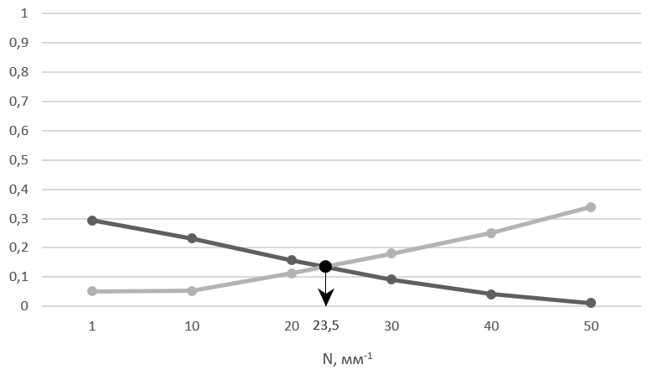
Графически разрешающая способность системы определяется по точке пересечения кривой с графиком ФПК системы
Рис.4.9.Определение разрешающей способности аэрофотосистемы
По точке пересечения графиков определяем, что R_{c}= 23,5 (мм⁻¹)

4.10. Расчет линейного разрешения на местности
При выполнении аэрофотосъёмочных работ и использовании материалов АКС важное значение имеет способность аэросъёмочной системы воспроизводить с определённым контрастом мелкие детали ландшафта. Количественно эту способность оценивают с помощью линейного разрешения на местности или минимального размера объекта на местности A(мм), который может быть зафиксирован на снимке с помощью данной аэросъёмочной системы.
Исходные данные:
H = 200 (м) – высота фотографирования;
R_{с} = 23,5 (мм ⁻¹)– разрешающая способность аэросъёмочной системы;
f = 30 (мм) – фокусное расстояние объектива АФА
$$A=\frac{1}{2{ R}_{c}}×\frac{H}{f}=\frac{200}{2×23,5×0,03}=141 мм$$
Таким образом, минимальный разрешаемый элемент на местности будет иметь размер 0,141 м.

5. Вопросы для самоконтроля.
- Что такое разрешающая способность фотосистемы?
- Что такое «мира»?
- Что такое пространственная частота?
- Как определить разрешающую способность по прямоугольной мире?
- Как определить разрешающую способность по радиальной мире?
- Что такое модуляционный контраст?
- Что такое функция передачи модуляции?
- Что такое функция порогового контраста?
- За счет чего возникает сдвиг изображения при аэрофотосъемки?
- От чего зависит линейное разрешение на местности?
- Как рассчитать ФПМ аэрофотосистемы, если известны ФПМ ее отдельных звеньев?

6. Рекомендуемая литература
1. Савиных В.П., Кучко А.С., Стеценко А.Ф.. Аэрокосмическая фотосъемка - М.: Геодезиздат, 1997. – 320 с.
2. Русинов М.М., Грамматин А.П., Иванов П.Д. и др. Вычислительная оптика. Справочник, издательство Л.: Либроком, 1984, 424 с.
3. Севастьянова М.Н., Серебряков С.А. Основы цифровой фотографии. Метод. пособие. М.: Изд-во МИИГАиК. 2009. – 16 с.

